**需求规格说明书**

**《iThink 系统》**

**编写日期：2019年9月25日**

**项目组：**

|  |  |  |
| --- | --- | --- |
| **学号** | **姓名** | **角色** |
| 201731062213 | **陶一** | **团队PM（组长）** |
| 201731062207 | **孟祥一** | **模块设计师** |
| 201731062134 | **易林** | **UI设计师** |
| 201731062127 | **王艺霖** | **后端工程师** |
| 201731062132 | **陈劲松** | **后端工程师** |
| 201731062115 | **沈墨** | **UI设计师** |
| 201731062502 | **干冰雪** | **前端负责人** |

**修改日志**

|  |  |  |
| --- | --- | --- |
| 修改者 | 修改日期 | 备注说明 |
| 陶一 | 2019/9/25 | 增加信息 |
|  |  |  |
|  |  |  |
|  |  |  |
|  |  |  |
|  |  |  |
|  |  |  |
|  |  |  |
|  |  |  |
|  |  |  |

# 引言

## 目的

定义软件需求，让软件用户熟悉了解软件定位和软件功能模块。也为软件开发人员的后续开发提供了指导和保障。是软件人员与用户之间事实上的技术合同说明，也是测试和验收的依据。主要从用户角度描述软件需求实现的功能。

## 定义

LAR：Login And Register（登陆注册）

CR: Creative Record （创意记录）

CP：Creative Post （创意发布）

CA：Creative Audit (创意审核)

CM：Creative modification （创意修改）

CG：Create a Group (创建团组)

CC：Creative Collect (创意收藏)

IC：Investor Certification （投资人鉴定）

CIS：Credit Integral System（信用积分系统）

## 参考资料

**《项目选题计划书》**

**作者：巧克力王子与六个小矮人团队**

**发表日期：2019年9月24日**

# 软件总体概述

## 软件标识

软件名称：iThink 软件版本：0.1.0

## 软件描述

### 系统属性

开发目的：

提供一个可以让想创业的人与想投资的人进行接触交流的平台。让更多的人有机会去实现自己的创意想法，也可以记录自己生活中灵光乍现的好创意。让有钱的老板们看到更多商机。

应用目标：

不限人群，目标人群范围很广。所有有好想法的人，需要投资实现创意的人，天使投资人。

### 开发背景

在日常生活中，我们总会想到一些有创意的点子。每当你遇到不合理的地方和事情时，我们也会下意识的思考如何去解决这个问题。但是因为你的想法超出现有认知而放弃，或是因为事务繁忙而又忘记了自己当时的想法。身处创新的时代，创新力的重要性不用多说，国家看重创新力，高校也看重创新力。我们该如何收集到人们哪些灵光乍现的好创意成为了我们当前的问题。当你有一个好点子但又无法实现时，想寻找天使投资人但又没有门路时，想寻找好的投资项目但毫无头绪时，为了解决这些问题我们设计这款软件。

### 软件功能

* + - * 1. 高——软件必须实现的功能，用户有明确的功能定义和要求；
        2. 中——软件应该实现的功能，用户的功能定义和要求可能是模糊的、不具体的、或低约束的，但是这类功能的缺少会导致用户的不满意，因此这类功能的具体需求应当由需求分析人员诱导用户产生并明确；
        3. 低——软件尽量实现的功能，并可根据开发进度进行取舍，但这类功能的实现将会增加用户的满意度。

|  |  |  |  |  |
| --- | --- | --- | --- | --- |
| **序号** | **功能名称** | **功能需求标识** | **优先级** | **简要描述** |
| a-1 | 登陆注册 | LAR | 高 | 用户需要有一个身份来登录我们的平台，先要注册。 |
| a-2 | 创意记录 | CR | 高 | 使用手机将语音转化为文字并保存在移动端生成创意胶囊。 |
| a-3 | 创意发布 | CP | 高 | 将生成的创意发布到我们平台的社交论坛中，等待他人帮忙解决 |
| b-1 | 创意审核 | CA | 中 | 在用户发布自己的创意胶囊后，会进入审核阶段，会有专门的审核员来进行审核，确定是否能在论坛上公布。 |
| b-2 | 创意修改 | CM | 中 | 用户可以修改自己的创意胶囊，进行二次编辑。为发布做准备。但是发布之后的创意无法随意修改。 |
| a-4 | 建立团组 | CG | 高 | 创意发起者可以在自己创意下的各种实现中选择进一步沟通的用户，拉入小聊天室，建立最终实现创意的小团组。 |
| c-1 | 创意收藏 | CC | 低 | 所有用户都可以收藏在平台中看到的感兴趣的创意，还可以通过历史记录查看自己看过什么创意发布。 |
| b-3 | 投资人认证 | IC | 中 | 如果想要成为投资人，必须先进行我们平台的认证，我们会根据你的信用，提交的资料评审你是否符合投资人身份。 |
| a-5 | 投资人寻找创意 | IFC | 高 | 投资人在平台寻找到自己想要投资的创意，并且个给创意投资人发送投资意愿。 |
| a-6 | 投资双方聊天室交流 | IDC | 高 | 收到投资意愿的创意发布者经过选择可以和一位投资人进入聊天室进行具体协商。 |
| b-4 | 信誉积分系统 | CIS | 中 | 针对所有用户的信誉积分体系，你在平台上的大部分行为会记录在考核之中，不良操作（违约、抄袭）都会有相应的信用处罚。 |

## 用户的特点

因为我们的用户范围比较广泛，所以具体涉及到的用户交易水平不一致。但是有发现问题，善于思考的特性。一部分用户也是乐于助人，投资人则是拥有较多的资金，但不一定都拥有高学历和技术。

## 限制与约束

经费限制：无具体限制，自由调控；

开发期限：七周；

编程语言：前端：html+Css+Js 后端：java spring boot 移动端：Android；

安全和保密要求：严禁代码及项目内容流入他人之手，保证代码的安全性；

*本节描述软件开发工作的某些限制，例如经费限制、开发期限、硬件限制、编程语言、通信协议、安全和保密要求、开发过程中须遵守的某些标准或规则。*

*本节内容不是陈述具体需求或设计约束，而是为具体需求以及设计约束的描述提供依据。*

# 具体需求

## 功能需求

*本节描述2. 2.3.节所述的每一功能需求。本节可以划分为若干小节，每一小节逐一说明每一功能需求。*

*本节将该功能需求具体描述为输入、处理和输出的需求。本节可用自然语言描述；也可用形式化的方法描述，如数据流图（DFD）方法。本节由以下内容组成：*

* + - * 1. *输入：详细描述该功能的所有输入数据，包括：输入源、类型、长度、数值范围、精度、量纲、数量、更新和处理频度等；*
        2. *处理：定义对输入数据的全部操作，以获得预期的输出数据，包括：输入数据的有效性检验、操作时序或优先级、异常情况处理、输出数据的有效性检验等；*
        3. *输出：详细描述该功能的所有输出数据，包括：接受者、类型、长度、数值范围、精度、量纲、数量、出错信息等。*

*可用下表方式描述：*

|  |  |
| --- | --- |
| 功能编号 | a-1 |
| 功能名称 | 登录注册 |
| 功 能  描 述 | 用户通过注册一个账号然后登陆我们的网站，才能看到我们网站中的具体内容。 |
| 输入项 | 客户端输入提交 |
| 处理描述 | 登陆：通过前端提交信息到后台服务器，从数据库中查找验证。注册：进行信息提交并社交账号验证成功后，将新用户的信息添加到数据库中。 |
| 输出项 | 登陆信息验证成功与否。验证成功则进入网站；失败则返回注册界面 |
| 界面要求 | 功能明了。登陆与注册的选项易找到。  没有太多的资源需要加载。  注册时要填写的内容齐全。 |

|  |  |
| --- | --- |
| 功能编号 | a-2 |
| 功能名称 | 创意记录 |
| 功 能  描 述 | 用户可通过移动端语音或键盘输入内容，将其转化为文字并保存在移动端，生成创意胶囊。 |
| 输入项 | 移动端语音或键盘输入 |
| 处理描述 | 对用户的输入进行处理，处理后转化为可保存的文字。将其以文件的形式保存在用户的移动端内存中。 |
| 输出项 | 保存后的文件可在个人的信息中查看到 |
| 界面要求 | 语音输入时无需页面。键盘输入时，以便签的形式，简洁明了。  保存后，在查看时，要能查看到所有保存的创意胶囊，并可查看每个的具体内容。 |

|  |  |
| --- | --- |
| 功能编号 | a-3 |
| 功能名称 | 创意发布 |
| 功 能  描 述 | 用户对自己的创意胶囊内容进行整理后，将其发布到网站上。 |
| 输入项 | 用户web端的提交 |
| 处理描述 | 用户在网站界面提交后，将信息发送到后台，信息会先显示到管理员那里，等待管理员审核。 |
| 输出项 | 管理员在后台管理界面可查看到用户的提交 |
| 界面要求 | 嵌入一个文本编辑器，参考Markdown。  不提供草稿保存功能，减少服务器压力。  点击提交后，要让用户验证密码，确认信息。 |

|  |  |
| --- | --- |
| 功能编号 | a-4 |
| 功能名称 | 建立团组 |
| 功 能  描 述 | 当用户发出的点子有人评论后，发起者可以将评论里合适的人拉到自己的群组中，准备讨论。 |
| 输入项 | 发起者在网站上的邀请点击操作 |
| 处理描述 | 当发起者选中他人，确认邀请时，后台处理将此人的信息加入到发起者的群组中。 |
| 输出项 | 发起者的群组中会增加此用户 |
| 界面要求 | 操作简单 |

|  |  |
| --- | --- |
| 功能编号 | a-5 |
| 功能名称 | 投资人寻找创意 |
| 功 能  描 述 | 投资的老板在网站上寻找想要投资的创意点子项目，然后给发起人发送投资意愿。 |
| 输入项 | 投资人点击操作 |
| 处理描述 | 将投资人的信息发送给发起人 |
| 输出项 | 发起人可以收到投资人发来的投资意愿信息。 |
| 界面要求 | 操作简单，功能明了。 |

|  |  |
| --- | --- |
| 功能编号 | a-6 |
| 功能名称 | 投资双方聊天室交流 |
| 功 能  描 述 | 投资的双方可以通过软件的聊天室来进行交流，了解双方的更多信息及目的。 |
| 输入项 | 双方键盘输入 |
| 处理描述 | 使用网络广播的方法实现一人发消息，其他人都能迅速收到的功能。 |
| 输出项 | 双方都可收到对方发来的信息 |
| 界面要求 | 参考QQ、微信网页聊天界面。  聊天的功能要齐全。 |

|  |  |
| --- | --- |
| 功能编号 | b-1 |
| 功能名称 | 创意审核 |
| 功 能  描 述 | 用户在提交创意点子之后，管理员通过此功能对点子进行审核。将符合规定的内容进行通过，发布。 |
| 输入项 | 用户的提交 |
| 处理描述 | 用户提交的未审核的内容显示在管理员界面，让管理员进行审核。 |
| 输出项 | 发布成功与否，成功则出现在网站内容里；失败则给提交者发送失败消息。 |
| 界面要求 | 简洁明了 |

|  |  |
| --- | --- |
| 功能编号 | b-2 |
| 功能名称 | 创意修改 |
| 功 能  描 述 | 用户可以修改自己的创意胶囊，进行二次编辑，为发布做准备。但是发布之后的创意无法随意修改。 |
| 输入项 | 客户端进行修改操作 |
| 处理描述 | 用户打开自己的创意胶囊后，进入编辑模式，用户修改完毕后，再将其保存覆盖。 |
| 输出项 | 修改后的创意胶囊 |
| 界面要求 | 嵌入一个文本编辑器。  简洁明了。 |

|  |  |
| --- | --- |
| 功能编号 | b-3 |
| 功能名称 | 投资人认证 |
| 功 能  描 述 | 用户想成为投资人，必须要先进行平台的认证，管理员和后台工作者会根据信用及其他信息，评审你是否符合投资人身份。 |
| 输入项 | 客户端提交申请 |
| 处理描述 | 对于用户的申请，管理员可以在后台界面看到，并对其进行审核，判断是否通过。 |
| 输出项 | 判断通过则将用户的身份变为投资人，未通过则向其发送失败信息。 |
| 界面要求 | 属于管理员界面一部分。简洁明了。 |

|  |  |
| --- | --- |
| 功能编号 | b-4 |
| 功能名称 | 信誉积分系统 |
| 功 能  描 述 | 每个用户都拥有自己相应的积分。积分代表着此用户的可信任度，其他用户可以根据此积分判断是否要跟此用户进行合作。 |
| 输入项 | 无 |
| 处理描述 | 当用户在网站上与他人进行交流交互行为时，他人的举报或者自己的项目成功，都会导致信誉积分变化。 |
| 输出项 | 用户个人信息的积分显示 |
| 界面要求 | 清楚简单明了表示积分。 |

|  |  |
| --- | --- |
| 功能编号 | c-1 |
| 功能名称 | 创意收藏 |
| 功 能  描 述 | 用户可以根据自己的喜好，将现在看到的点子的那条信息保存下来以后继续看。 |
| 输入项 | 用户的操作 |
| 处理描述 | 若用户选择收藏某条创意，则在其收藏夹中增加这条创意的信息。 |
| 输出项 | 收藏夹中可见收藏的创意信息 |
| 界面要求 | 能够清楚显示所有的收藏的创意点子信息，包括创意名字、发起人名字等。  可以进行增加删除操作。 |

## 性能需求

本软件支持网页端与移动端两个部分。初步预计可允许千人同时进行操作，允许几千人同时浏览网页，查看信息。要处理的文件和记录，至少一万条以上。数据库中表的数量在5~10个。

网页的响应时间要控制在两秒以内，用户提交信息及内容的处理时间要低于五秒。

移动端的加载与相应时间均控制在五秒以内，用户提交信息控制在七秒之内。

聊天功能在使用时，应为实时更新响应，延迟时间不超过一秒。

## 设计约束

### 其他标准的约束

命名统一使用单词拼接的方式，并且每个单词首字母大写。比如：用户名：UserName

每个局部变量都要注明它的含义及用处。

### 硬件约束

每台开发机器的硬件都应该能同时流畅运行开发工具、网页与聊天工具。

内存8G以上，处理器i5以上。

## 其它非功能性需求

### 可用性

要有尽可能多的try-catch来捕捉出现的错误，并有相应的解决恢复方案。

要有非常好的交互性，及时提示各种信息，不影响整个系统的运行。

### 可靠性

保证网页以及移动端的数据在加载时的时间不超过五秒。并且保证每次刷新页面，都能出现最新的热点和讯息。

### 效率

每人一台机器，并要在计划时间内完成规定任务。

当产品发布时，维护人员要及时跟上软件的维护。出现问题要立刻让后台工作人员进行修补与更新。

### 安全性

对于用户的密码，在存入数据库时要进行加密操作。

并且在网页与后台的交互设计时，要注意有效防止sql注入等网络攻击。

用户在聊天交流时，要防止第三方对信息的窃取。

### 可维护性

软件在设计时，对于各功能的设计尽量不要糅杂在一起。分开实现各个不同的功能，并且将说明注释完整。

## 外部接口需求

### 用户接口

网页端：

用户的注册登录用填文本框的方式来填入用户名等各种信息。

界面设计要注意方便快捷，菜单栏的位置在最顶端，并且要包含所有功能。

能在线播放其他用户上传的短视频，并能方便发表评论等。

移动端：

使用聊天功能时，聊天的各个可操作功能要健全，参考QQ、微信的移动端。

各个界面的切换要流畅并且信息不会出错。在返回主界面时，刷新内容。

### 硬件接口

无

### 软件接口

数据库管理系统DBMS：Mysql 5.1及以上。来源于网络下载。

### 通信接口

TCP/IP协议、域名服务DNS协议、简单邮件传输协议SMTP。

# 附录 功能模型

一、数据流图

1、顶层数据流图

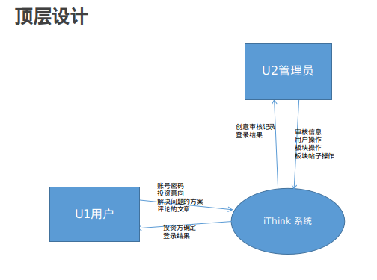

2、第0层

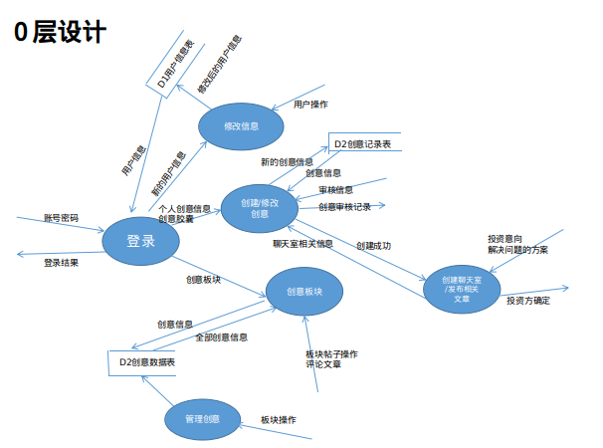

3、第1层

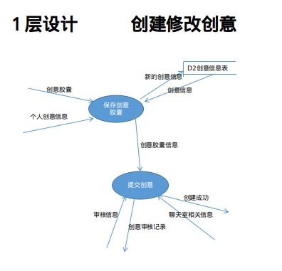

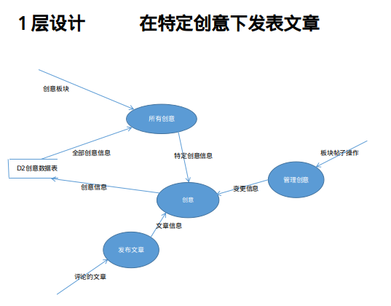

二、数据字典

1、数据流

（1）用户信息数据流

|  |  |
| --- | --- |
| 名称： | *用户信息* |
| 简述： | *用户以及管理员的基本信息数据* |
| 数据流组成： | *账户名，密码，身份信息，所发表的创意，加入的创意聊天群等* |
| 数据流来源： | *用户* |
| 数据流去向： | *用户信息表* |
| 注解： | *对该数据流的其它补充说明* |

（2）创意信息数据流

|  |  |
| --- | --- |
| 名称： | *创意信息* |
| 简述： | *用户所记录并发表的创意点子与创意信息* |
| 数据流组成： | *创意胶囊，发表时间，发表用户，创意下的文章和评论以及聊天室的相关信息等* |
| 数据流来源： | *用户* |
| 数据流去向： | *创意数据表* |
| 注解： | *对该数据流的其它补充说明* |

2、加工

（1）提交创意加工

|  |  |
| --- | --- |
| 名称： | *提交创意* |
| 加工编号： | *P-001* |
| 简述： | *用户将创意提交等待审核* |
| 输入数据流： | *创意胶囊与点子（短文本）* |
| 输出数据流： | *创意帖子（文本形式）* |
| 加工逻辑： | *将各种短文本组合成一篇文章或者说是一段长的总结* |
| 注解： | *对该数据流的其它补充说明* |

（2）在创意下发表文章加工

|  |  |
| --- | --- |
| 名称： | *在创意下发表文章* |
| 加工编号： | *P-002* |
| 简述： | *用户进入一个特定的创意下面，可以进行相关的评论，并可以针对这个创意发表一篇文章* |
| 输入数据流： | *相关评论或者是意见* |
| 输出数据流： | *网页文章及评论* |
| 加工逻辑： | *将用户发表的意见或建议转化为评论或文章的形式* |
| 注解： | *对该数据流的其它补充说明* |

3、文件（存储）

创意文件

|  |  |
| --- | --- |
| 名称： | *创意文件* |
| 简述： | *用户的创意以文件的形式保存* |
| 文件组成 | *创意胶囊，发表时间，发表用户，创意下的文章和评论以及聊天室的相关信息等* |
| 写文件的加工： | *保存创意，管理创意* |
| 读文件的加工： | *创意模块，修改创意* |
| 加工逻辑： | *将用户的创意以网页的形式打印出来* |
| 注解： | *对该数据流的其它补充说明* |